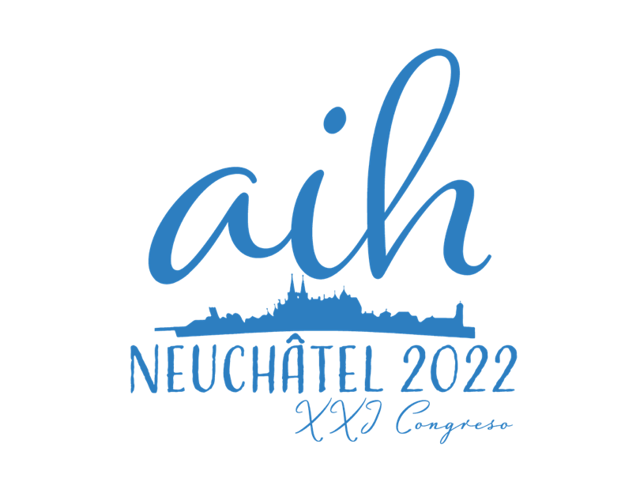
XXI CONGRESO DE LA AIH
NEUCHÂTEL 2022
Primera circular de la Comisión Local Organizadora Organizadora

Primera Circular

En Neuchâtel, a 2 de marzo de 2021

Neuchâtel, a 30 de marzo de 2021

Estimados colegas:

La Comisión Local Organizadora (CLO) tiene el placer de invitarlos a participar en el XXI Congreso de la Asociación Internacional de Hispanistas (AIH) que se celebrará en Neuchâtel del 11 al 16 de julio de 2022.
Como es fácil de suponer, la preparación del Congreso de la AIH de 2022 está siendo especialmente complicada dada la incertidumbre provocada por la actual pandemia de Covid19. No obstante, desde la CLO estamos poniendo todo nuestro empeño en su elaboración, con la esperanza de que en los próximos meses vayamos recuperando la normalidad. Por ello, en principio, estamos preparando el congreso sobre la base de que será presencial, siempre que las condiciones sanitarias lo permitan.
Este encuentro está auspiciado por la Université de Neuchâtel, a través del Institut des Langues et Littératures Hispaniques, y esperamos concretar pronto la colaboración de la Sociedad Suiza de Estudios Hispánicos, la Académie Suisse de Sciences Humaines et Sociales, el Fonds National Suisse de la Recherche, otras instituciones académicas y las embajadas de España y de los países hispanoamericanos en Suiza.
El evento se desarrollará en seis jornadas (del lunes 11 de julio al sábado 16 de julio), que integrarán:
- Conferencias plenarias a cargo de invitados especiales;
- Sesiones paralelas de comunicaciones a cargo de los inscritos como comunicantes;
- Mesas redondas, simposios, talleres y paneles temáticos;
- Dos asambleas generales de los socios previstas por la Junta Directiva (JD) de la AIH;
- Actividades culturales programadas para aquellos que se inscriban en ellas (visitas, paseos, eventos, etc.).
La lengua oficial del congreso será el español.
La CLO está dirigida por Juan Pedro Sánchez Méndez (Université de Neuchâtel) y coordinada por Viorica Codita (Université de Neuchâtel) y Mariela de la Torre (Université de Neuchâtel/Université de Fribourg). A ellos se unen como colaboradores Victoria Béguelin (Université de Lausanne), Maialen Blázquez González (Université de Neuchâtel), Antonio Corredor Aveledo (Universität Zürich-UFSP Spur/FNS), Samuel Dubois (Université de Neuchâtel), Angélique Gómez López (Universität Bern), Antonio Martín Rubio (Universidades de Granada y Neuchâtel), Elena Padrón Castilla (Université de Neuchâtel/Universität Zürich-UFSP Spur/FNS), Belinda Palacios (Université de Genève) y Nerea Parro Gómez (Université de Neuchâtel). Si bien la dirección y sede del XXI Congreso de la Asociación Internacional de Hispanistas está en la Université de Neuchâtel, la CLO desea destacar que la preparación y organización de este congreso no es solo una empresa de Neuchâtel, sino labor del hispanismo suizo.
El Congreso se desarrollará en la Faculté des lettres et sciences humaines de la Université de Neuchâtel (Espace Tilo-Frey 1. CH-2000 Neuchâtel, Suiza)
Toda la información y los procedimientos de participación se encuentran alojados en la web oficial del congreso: www.aihneuchatel2022.com, que se irá completando en los próximos meses. Para cualquier duda pueden ponerse en contacto con nosotros mediante la siguiente dirección de correo electrónico de la secretaría del Congreso, secretaria@aihneuchatel2022.com o a través del formulario de contacto alojado en nuestra web.

Inscripción

El primer requisito para participar en el XXI Congreso es el de ser socio de la AIH. Para poder presentar una comunicación los socios deberán estar al día con su cuota trienal (pueden encontrar toda la información necesaria al respecto en http://asociacioninternacionaldehispanistas.org). Los socios interesados en participar en el Congreso deberán completar en línea el formulario de inscripción al XXI Congreso entre el 1 de julio de 2021 y el 1 de febrero de 2022. A partir del 1 de julio de 2021 encontrarán en la página web oficial del Congreso (www.aihneuchatel2022.com) tanto el formulario de inscripción como la información y los datos sobre las posibles formas de pago. Toda duda o consulta será atendida por la Secretaría del Congreso (secretaria@aihneuchatel2022.com). No se tendrán en cuenta formularios de comunicantes que no adjunten copia del pago de la cuota de inscripción al Congreso ni de socios que no estén al día con la cuota trienal de la Asociación. El 1 de febrero de 2022 es el plazo improrrogable para efectuar el pago de la inscripción y enviar el comprobante bancario a la CLO de Neuchâtel.
Tan pronto como la CLO reciba el pago y el formulario de inscripción, se le enviará al socio un comprobante del importe abonado. No se admitirán trámites fuera de los plazos señalados ni pagos en efectivo o mediante otros modos de pago durante la celebración del congreso. Tampoco se efectuará cambio de moneda durante el congreso.
Todas aquellas inscripciones que se cancelen antes del 30 de marzo de 2022 serán reembolsadas al 80%. Los participantes que decidan cancelar su participación después de esta fecha no recibirán reembolso. Tampoco serán reembolsadas aquellas inscripciones que la CLO deba anular por no cumplir con alguno de los requisitos anteriormente mencionados.
Se mandará un acuse de recibo de las propuestas de comunicación cuya aceptación quedará a cargo de la CLO de Neuchâtel. En caso de que la comunicación no fuese aceptada, se le devolverá al candidato la inscripción completa.
Los interesados en presentar una comunicación dispondrán de un máximo de 20 minutos para la lectura de su comunicación y solamente serán incluidas en las sesiones aquellas leídas por su propio autor.
Se recibirán comunicaciones referidas a los ejes temáticos que tradicionalmente han sido convocados por la AIH, en las que se podrán abordar cuestiones sobre géneros (prosa, poesía, teatro), períodos (desde la Edad Media hasta nuestros días), temas y autores de la historia de las literaturas hispánicas, lectura y recepción, literatura oral, escritura femenina y estudios de género, etc. Asimismo, la lingüística sincrónica y diacrónica españolas, la enseñanza del español, el arte, la historia, el cine y demás campos constituyentes de las culturas hispánicas se hallan incluidos en la propuesta.
En el marco de esta amplia convocatoria, la CLO del XXI Congreso de la AIH desea destacar que está preparando ejes temáticos específicos que serán anunciados próximamente.

Las tarifas de inscripción para el XXI Congreso AIH en Neuchâtel son las siguientes:

- 140 euros comunicantes, tarifa general.
- 120 euros comunicantes jubilados, licenciados en paro y doctorandos.
- 50 euros jubilados, no comunicantes y acompañantes.
- 30 euros estudiantes (no comunicantes).

Los inscritos tienen derecho a asistir a las actividades académicas, así como al acceso a los materiales del congreso. Del mismo modo, podrán participar en aquellas actividades culturales en las que se inscriban siguiendo el proceso que se indicará en próximas circulares.
Concluido el XXI Congreso AIH Neuchâtel 2022, la CLO se hará responsable de la publicación de las actas, como ha sido habitual en ediciones anteriores de los congresos de la AIH.

Información práctica

Los participantes encontrarán información práctica sobre alojamiento, viaje y turismo en la web oficial del XXI Congreso AIH Neuchâtel (www.aihneuchatel2022.com), que iremos completando los próximos meses. Más información al respecto, así como la programación cultural prevista, se detallará en la Segunda Circular de la CLO, que se enviará en julio de 2021.
La CLO está tramitando posibilidades de tarifas preferenciales en hoteles y alojamientos de distintas categorías. Asimismo, estamos trabajando con la Oficina de
Turismo de Neuchâtel para que los congresistas dispongan de descuentos en transportes urbanos y en la visita a museos y conciertos.
La dirección electrónica del XXI Congreso es secretaria@aihneuchatel2022.com

A la espera de darles la bienvenida en Neuchâtel, los saluda muy cordialmente

Juan Pedro Sánchez Méndez
Coordinador general de la CLO

